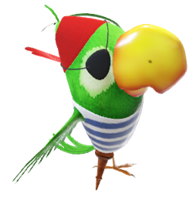
9. TÝDEN 30.10.-3.11.2023
PLÁN VÝUKY 3.B

Haloween: 30. a 31.10.- dýně na soutěž
31. 10. soutěž masek- 2 zástupci za třídu
( vlastnoručně vytvořené nebo dotvořené )
23.11.- plánujeme pro 3.A a 3.B SPANÍ VE ŠKOLE

UČIVO na tento týden :
ČJ – uč. do str. 31 ČJ-PS do str.23 Příprava a vyvození vyjmenovaných slov po B
Čít. - do str.31 – Zhoršilo se hlasité čtení a nechce se dětem přemýšlet nad textem
Budeme procvičovat a hodnotit.
Mat – do str.39 Počítání se závorkami Přednost násobení a dělení před sčítáním a odčítáním
GEO- vzájemná poloha přímek + rýsování úseček

Prv – str.11-15
Práce s tablety – mapy , vyhledávání informací o našem městě a blízkém okolí, historie a místní pověsti
2.11. Památka zesnulých - naše a přejaté tradice - Halloween

